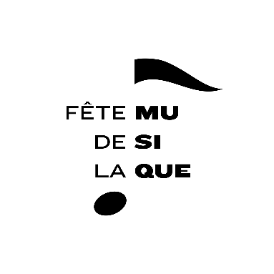

Appel à candidature - 2020
Vous êtes musicien, chanteur, en solo, duo ou en groupe… et vous souhaitez vous produire sur scène devant un public ?
La ville du Grau du Roi vous en donne l’opportunité le 21 Juin lors de la Fête de la Musique.
Nous rappelons que cette prestation n’est pas rémunérée. Durée minimum 45 minutes.
INFORMATIONS
Nom de Scène:…………………………………………………………………………………………………
Nombre de musiciens :……………………………………………………………………………………….
Genre :……………………………………………………………………………………………………………
Scène :  Sonorisée  Acoustique
Disponibilités : 18h/19h  19h/20h  20h/21h 21h/22h 22h/23h 23h/00h

INTERNET

Site :…………………………………………………………………………………………………………….
Réseaux sociaux :  Facebook  Twitter  Soundcloud  autre précisez :…………………………………………………………………………………………………..…….
Identifiant de la page :……………………………………………………………………………………….
Chaîne YouTube/Dailymotion :……………………………………………………………………………..
N.B : Merci de joindre une fiche technique en annexe

CONTACT
Nom :…………………………………………………………Prénom :…………………………………………
Téléphone :……………………………………………………………………………………………………….
Adresse : …………………………………………………………………………………………………………. E-mail :………………………………………………………………………………………………………..……

Les mineurs doivent fournir une autorisation des parents ou d’un responsable légal.

Votre candidature est à retourner avant le vendredi 17 Avril par e-mail à
a.emerial@ville-legrauduroi.fr ou au service culture & évènements de la mairie
du Grau du Roi à l’adresse suivante :

MAIRIE LE GRAU DU ROI
Hôtel de ville – Service Culture & Evènements
1 place de la Libération 30240 Le Grau du Roi
Renseignements : 04 66 73 94 57

